Лучшая технологическая карта урока, направленного на формирования (развития) профессиональной ориентации и (или) определения обучающихся с ограниченными возможностями здоровья.

Коляда Лилия Фёдоровна
irishka-85-21@mail.ru
Муниципальной общеобразовательное учреждения
«Кыштымская вечерняя школа»

Технологическая карта урока биологии 8 класс на тему «Животные»

Цель: Дать представление о животных и среды обитания, рассказать о профессии связанной с животными.
Задачи:
Научить детей определять диких и домашних животных.
Формировать бережное отношение к природе животных.
Воспитать экологическую культуру. Должны знать признаки сходства и различия между домашними и дикими животными. Места их обитания, образ жизни и поведения. Названия некоторых наиболее типичных представителей изученных животных, особенно тех, которые широко распространены в местных условиях. Узнавать изученных животных по иллюстрации. Проводить несложный уход за некоторыми домашними животными (птицы, звери, рыбы), имеющимися у детей дома; и рассказывать о своих питомцах (их породах, поведении и повадках).
Технологическая карта урока
Учитель: Коляда Лилия Федоровна
Предмет: Биология
Класс: 8 (ОВЗ)
Тема урок: « Животные и среда обитания»
Тип урока: открытие нового знания
Цель урока: дать представление о животных и среды обитания, о профессии ветеринар, повторить и закрепить знания учащихся о животных;
Задачи урока:
- Обучающие: научить детей определять диких и домашних животных.
- Развивающие: расширить биологический кругозор и формировать правильное отношение к природе
- Воспитательные: способствовать воспитанию экологической культуры через выполнение заданий на уроке.
Результаты обучения:
- Предметные: узнают и осознают значение животных для человека; научаться сравнивать и различать диких и домашних животных.
- Метапредметные:
Регулятивные: планировать и контролировать свои действия, соблюдать правила поведения на уроке для того, чтобы получить самому хорошие результаты и не мешать успешной работе товарища, развивать умение планировать необходимые действия; контролировать процесс и результат деятельности, адекватно оценивать свои достижения; осознавать возникшие трудности, искать их причину и пути преодоления; воспитание интереса и любви к животным, бережного отношения к ним.
Познавательные: общеучебные – осуществлять смысловое чтение; знаково-символические – использовать знаково-символические средства для решения учебных задач; предметные – иметь представление о животных.
Коммуникативные:
1.слушать других, оформлять свои мысли в устной и письменной речи, участвовать в диалоге ;
2.вступать в сотрудничество с учителем и одноклассниками.
- Личностные: осмысление личного смысла учения, понимать позицию другого.

Ход урока

№ | Этап урока и его цель | Деятельность учителя | Деятельность учащихся | Формируемые УУД
1 | Самоопределение к  деятельности.  Цель: создание условий для возникновения у обучающихся внутренней  потребности включения  в учебную деятельность.  Время: 2-3 мин. | Приветствие..  -Прежде чем начать наш урок проверим  вашу готовность. У вас на парте должен  лежать учебник биологии 8 класс, тетрадь для классной работы. У всех все есть на столе?  -Хорошо. | Ученики здороваются с учителем | КУУД:  -планирование учебного  сотрудничества с  учителем
2 | Актуализация опорных  знаний. Пробно действие.  Цель: повторение ранее  Изученного материала  Организация выполнения  Обучающимися пробного  действия.  Фиксирование обучающимися  индивидуального  затруднения.  Время: 5-7мин | Работа с анаграммой  - Ребята, давайте взглянем на экран, там зашифровано  главное слово урока. Расшифруйте  анаграмму и скажите: кому будет  посвящен наш урок?  ОЫЖНИЕТВ  - Мы знаем, что животные делятся на  несколько групп. Я назову признаки, а  вы назовите группу:  - 4 лапы, шерсть, детенышей кормят  молоком… это  -Приведите примеры зверей.  - Есть клюв, 2 лапы, оперенье… это  -Приведите примеры птиц.  - Есть плавники, чешуя, живут в  воде…это  -Приведите пример рыб.  - Животные, у которых 6 ног называются  …  -Приведите примеры насекомых.  На доске появляются названия групп  животных  ЗВЕРИ  ПТИЦЫ  РЫБЫ  НАСЕКОМЫЕ  -Молодцы очень хорошо вспомнили  животных. | ЖИВОТНЫЕ  Звери  Приводят примеры  Птицы  Приводят примеры  Рыбы  Приводят примеры  Насекомые  Приводят примеры | КУУД:  - владеют речью  -умение с достаточной полнотой и точностью выражать свои мысли.  РУУД:  -планирование  ПУУД:  -анализ объектов с целью выделения признаков
3 | Постановка учебной задачи.  Цель: места затруднения. Фиксирование во внешней речи, причины затруднения.  Формулирование цели урока.  Время 5 минут | Об этих животных мы говорили на прошлом уроках, а сегодня мы должны определить тему нашего урока.  Для этого посмотрите на экран.  Разгадайте ребус (в парах).  И скажите о каких животных сегодня пойдет речь?  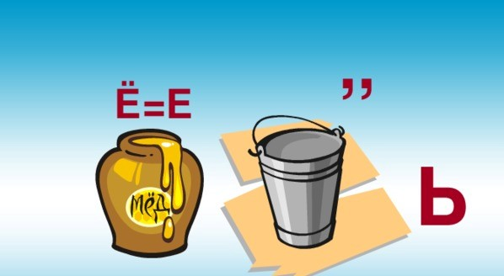  Где живут звери?  Чем питаются?  Как называют этих зверей?(на слайде появляется изображение)  Правильно ребята. Кто догадался о теме нашего урока?  Что мы узнаем на уроке?  Все верно, в конце урока мы заполним с вами таблицу.  Название животного Чем питаются Где живут | (разгадывают ребус в парах)  РЫСЬ, МЕДВЕДЬ, ВОЛК, ЛИСА, ТИГР  В лесах, степях.  Другими животными(мясом)  Хищники  Хищные звери  Историю о зверях | РУУД:  -целепологание  ЛУУД:  -развитие познавательных интересов  ПУУД:  -структурирование знаний
4 | Открытие нового знания.  Цель: составление совместно плана действий. Создание условий для формулирования (открытия) «правила» урока.  Время 5-10 мин. Зверь как зебра полосата,  Но когтист он и усат.  Днём он спит, в ночи рычит,  Так, что лес вокруг молчит (ТИГР) | Сейчас попробуем разобраться о заполнении таблицы.  А нам помогут загадки, о каком животном мы сейчас будем говорить.  Кто позабыв тревоги, Спит в своей берлоге?. (медведь)  Давайте посмотрим на слайд и послушаем сообщение о медведе.  Медведь  Весит от 60 до 1000 кг. Длина тела 1,5 – 3 м. Все медведи довольно хорошо лазают, плавают, быстро бегают, могут стоять и проходить короткие расстояния на задних лапах. Походка у медведя шаркающая, Держатся по одиночке, за исключением пар в период ухаживания и самок с молодняком. Также собираются временными группами на кормных местах, — например, на реках во время хода лосося. Охотятся вечером или на рассвете. Медведи всеядны. Однако некоторые виды предпочитают растительную пищу, другие — животную  Следующий зверь.  Он красивый, как огонь, С чёрными полосками, Очень грозные клыки, Лапы, когти – велики. (тигр)  Тигр  Достигает в длину 3,5 метра. Весит 300 кг. Тигр - охотник-одиночка. Метит свою территорию.Тигры сохранились на территории 16 стран — Бангладеш, Бутан, Вьетнам, Индия, Индонезия, Иран, Камбоджа, Китай. Тигры охотятся вечером. Голодный тигр ест все: оленей, быков, корову, буйволов, рыбу. Одним ударом лапы убивают лошадь. Пьют много воды, обитают ближе к водоему, хорошо плавают. Живут около 20 лет. В сухой траве он притаился,  С природой цветом своим слился, Он с детства не стрижётся, Царём зверей зовётся! (лев)  Лев  Льва царем зверей. Львы обитают в Африке и Азии. В Африке находится в южной части от пустыни Сахары.  Лев длиной до 3 метров и весит 180 кг. Лев обладает огромной физической мощью. Одним ударом лапы он валит с ног зебру.  Превосходно прыгает. В высоту прыгает до 3 метров. Может перепрыгнуть ущелье 11 м. На охоту выходят самки. Охотятся на зебр, антилоп, буйволов. Состарившихся и больных львов прайд не защищает, а изгоняют.  Львы живут группами – прайдами ( лев-вожак, несколько львиц с детенышами.)численностью от 4-5 членов до 30-40 штук.  Одряхлевший лев тощий и слабый часто становится добычей гиен. Львы редкие животные, сохранились в национальных парках, зоопарках.  Ночью воет он в лесу:“ Я ягнёнка унесу-у-у!” В зайцах тоже знает толк. Злой, голодный серый Волк.  Волки  Живут всегда стаей 6-8 животных. Волк обитает в самых разных ландшафтах, но предпочитает степи, полупустыни, тундру, лесостепь, избегая густых лесных массивов Главная черта волчьего характера – «дружелюбие», Длина взрослого волка от кончика носа до хвоста - 2 метра. Весят они 43-45 кг. Чувствуют запах за 1,5 км. Выносливые  Пробегают за день 65-80 км со скоростью 55-60 км/ч  Съедают в один присест до 6 кг мяса, остальное прячут про запас. Волки, обитающие в степях или пустынях, питаются антилопами. Жители лесостепи охотятся на оленей, косуль, кабанов и лосей. Для тундровых хищников основой рациона являются северные олени. Примечательно, что иногда хищники, оказавшись неподалеку от домашнего хозяйства, нападают на скот: лошадей, овец, коров. При отсутствии более крупной добычи занимаются охотой на мелких животных: мышей, зайцев, енотов. Разоряют птичьи гнезда, воруют яйца и птенцов.  Вот мы заполнили таблицу, но мы познакомились, лишь малой их частью хищных животных.  Давайте немного отдохнем и поиграем в игру.  Доктор, но не для детей,  А для птиц и для зверей.  У него особый дар,  Этот врач…  Человек этой профессии должен знать животных, как домашних, так и диких. Требования к этой профессии аналогичны профессии врача для нас с вами. Врач должен досконально знать: как устроен человек. Для этого необходимо изучить анатомию и физиологию человека – это базовые предметы. О этих науках мы будем подробно говорить с вами в 9 классе.  И так в чем заключается работа ветеринара?  Какая польза для общества? | Заполняем таблицу.  1.Медведь, живет в дремучих лесах (тундра, тайга), питается (ягодами, орехами, лягушками, рыбой, домашний скот)  2.Тигр, живет ( Китае, Дальний Восток, Тайланд), питается(олени, быки, рыба)  3. Лев, живет (Африка, Азия, в пустыне Сахара), питаются(зубр, антилопа, буйвол)  4. Волк, живет(в степях, лесостепях, полупустыни), питаются (косули, кабаны, олени, коровы, мыши)  Открыли учебник и идет проверка.  Физминутка  Ветеринар  Лечит животных  Здоровые животные | ПУУД:  -поиск и выделение необходимой информации.  -анализ объекта с целью выделения признаков.  -построение логической цепочки, рассуждение.  РУУД:  -планирование
5 | Первичное закрепление.  Самостоятельная работа с самопроверкой по образцу.  Цель: усвоение  Обучающимися новых  Способов действий при  решении типовых задач с их проговариванием во  внешней речи (фронтальная,в парах, групповая).  Время: 9 мин. | Какие вы молодцы. Заполнили таблицу. Познакомились с врачом для животных.  А теперь я предлагаю разделиться на группы.  Подписать домашних и хищных животных  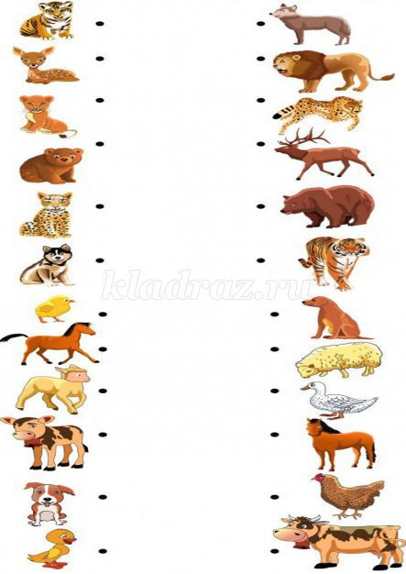  Работа индивидуально.  Задание на индивидуальных карточках.  Угадайте по описанию, что это за животное?  1. Похожи на темно-серых овчарок, охотятся стаями, обычно ночью. Убивают домашних животных (овец, коз кур), нападает на собак. Волк  2. Крупный сильный зверь Он нападает на крупных диких и домашних животных. Может убить корову, оленя, кабана. Но любит ягоды, лягушек, яйца птиц . Бурый медведь  3.Обитает в лесах юга Дальнего Востока и в джунглях Азии. Ведет одиночных образ жизни. Очень прожорлив. Может за раз съесть небольшого оленя. Пью очень много воды. Держатся около воды. Хорошо плавают. Тигр  4.Тело короткое, плотное, мускулистое. Шерсть серая с небольшими пятнами.  На ушных раковинах кисточки. Питаются лисами, зайцами. Рысь  5. Обитают в саваннах Африки. Самка очень сильно отличается от самца. Живут небольшими стаями. На охоту ходит самка . Самец защищает территорию . Охотятся на буйволов, антилоп. На водопой ходят по одному. Лев | Выполняют работу в группах  Выполняют индивидуально работу.  Ученики рассказывают по очереди, что это за зверь. | КУУД:  -владение речью  -планирование учебного  сотрудничества с учителем  РУУД:  -оценка  -коррекция  ПУУД:  -анализ объектов
6 | Включение в систему знания и повторения.  Цель: Обучение новому способу действий при выполнении заданий с включением ранее освоенных ЗУНов  Время 5 мин | Подведем итоги нашего урока.  - Продолжите фразы, которые написаны на доске:  Дикие животные это животные, которые …….  Выполним небольшое задание в рабочей тетради.  Откройте стр. 26  Задание (найти в тексте где говорится о хищных зверей и подчеркните их) | -живут сами по себе, сами заботятся о своих детенышах, строят жилище, добывают корм.  Самопроверка по образцу | КУД:  -владение речью  ЛУУД:  -развитие познавательных интересов
7 | Рефлексия деятельности.  Цель: оценка обучающимися собственной учебной деятельности.  Обсуждение и запись домашнего задания.  Время 3 мин. | Задания :  Подготовить устный рассказ о любом хищнике по плану  Место обитания.  Внешний вид.  Питание.  Способы добычи  Подведем итог.  О каких животных шла речь на уроке?  Что общего у этих животных?  Какая профессия связанна с жтвотными?  Что хотелось бы ещё узнать?  А сейчас поднимите правую ладошку с теми знаниями, что у вас были на начало урока: теперь поднимите левую ладошку с теми знаниями, что вы получили на уроке -соедините их вместе и поблагодарите себя за работу на уроке.  Вы замечательно потрудились.  Спасибо вам! Урок закончен. | Записывают задания  Выполняют задания | ПУУД:  Рефлексия

